In de tekening hieronder zijn vijf verschillende vazen getekend. De vazen zijn allemaal tot dezelfde hoogte gevuld met water.
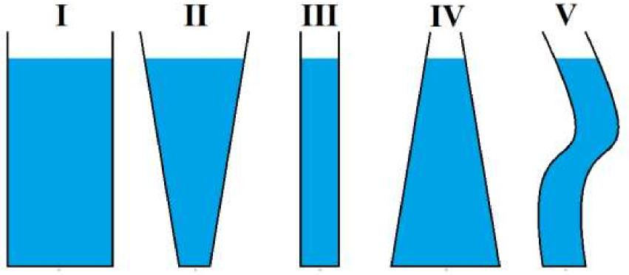

Welke uitspraak over de druk van het water is waar?

- De druk onderin vaas I is het grootst.
- De druk onderin vaas III en V is het kleinst.
- De druk onderin vaas II is het grootst.
- De druk onderin is bij alle vazen verschillend.
- De druk onderin is bij alle vazen even groot.

Antwoord: e
De waterhoogte is bij alle vazen hetzelfde. Dus de druk onderin de vazen ook.

